# 项目中会用到的技术

### 5 . 插件化相关技术，热修补技术是怎样实现的，和插件化有什么区别

相同点:

都使用ClassLoader来实现的加载的新的功能类，都可以使用PathClassLoader与DexClassLoader

不同点：

热修复因为是为了修复Bug的，所以要将新的同名类替代同名的Bug类，要抢先加载新的类而不是Bug类，所以多做两件事：在原先的app打包的时候，阻止相关类去打上CLASS_ISPREVERIFIED标志，还有在热修复时动态改变BaseDexClassLoader对象间接引用的dexElements，这样才能抢先代替Bug类，完成系统不加载旧的Bug类.

而插件化只是增肌新的功能类或者是资源文件，所以不涉及抢先加载旧的类这样的使命，就避过了阻止相关类去打上CLASS_ISPREVERIFIED标志和还有在热修复时动态改变BaseDexClassLoader对象间接引用的dexElements.

所以插件化比热修复简单，热修复是在插件化的基础上在进行替旧的Bug类

##### 360截图20180402214254011

##### 一. 类的加载过程，Person person = new Person();为例进行说明。

1).因为new用到了Person.class，所以会先找到Person.class文件，并加载到内存中;

2).执行该类中的static代码块，如果有的话，给Person.class类进行初始化;

3).在堆内存中开辟空间分配内存地址;

4).在堆内存中建立对象的特有属性，并进行默认初始化;

5).对属性进行显示初始化;

6).对对象进行构造代码块初始化;

7).对对象进行与之对应的构造函数进行初始化;

8).将内存地址付给栈内存中的p变量

##### 双缓冲技术在绘图中的使用

文章来源：http://www.jianshu.com/u/4d74dd2268af

简单介绍：onDraw方法执行完成之后，才会把数据交给GPU去处理展示。这就是android绘图当中的第一道缓冲，即显示缓冲区。

而所谓的双缓冲，在android绘图中其实就是再创建一个Canvas和对应的Bitmap，然后在onDraw方法里默认的Canvas通过drawBitmap画刚才new的那个bitmap从而实现双缓冲。

##### Retrofit相关

生命周期抽取，通过代理模式：http://andydev.me/2017/07/03/retrofit-lifecycle-management/

##### SDK开发需要考虑的方向

借鉴文章：<http://blog.csdn.net/u010019468/article/details/75425742>

##### 安卓开发过程中的神器App

借鉴文章：<https://www.jianshu.com/p/1bdb98c3bf4c>

##### 事件总线

定义：针对事件提供统一订阅，发布以达到组件间通信的解决方案。

原理：观察者模式。发送者把消息发送到事件总线，然后事件总线在接收者中查找哪些方法注册了这个事件，如果某个方法注册了这个事件，就触发该方法。

##### 安卓知识导图

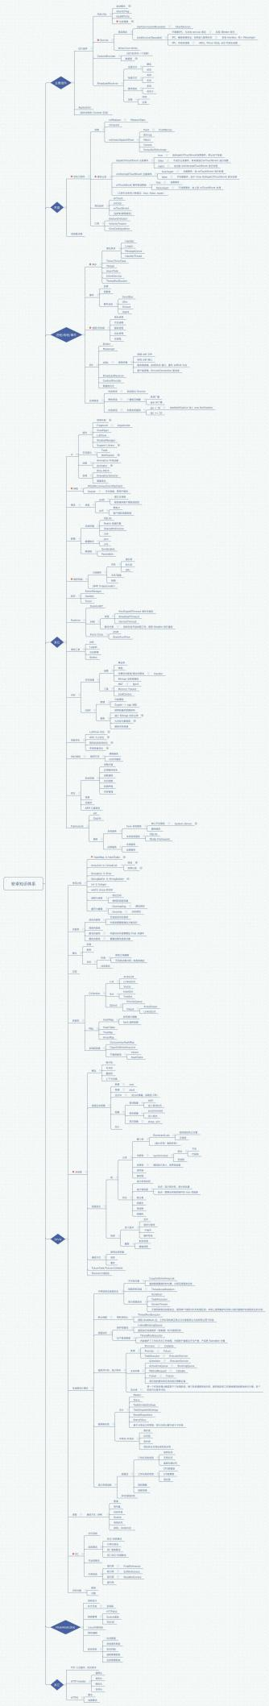

##### Application介绍

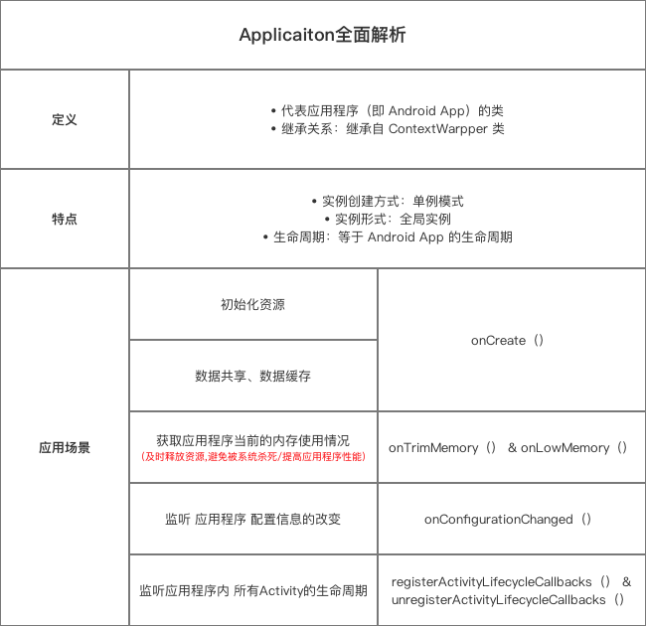

##### ContentProvider篇

作用：进程间，进行数据交互&共享，即跨进程通信

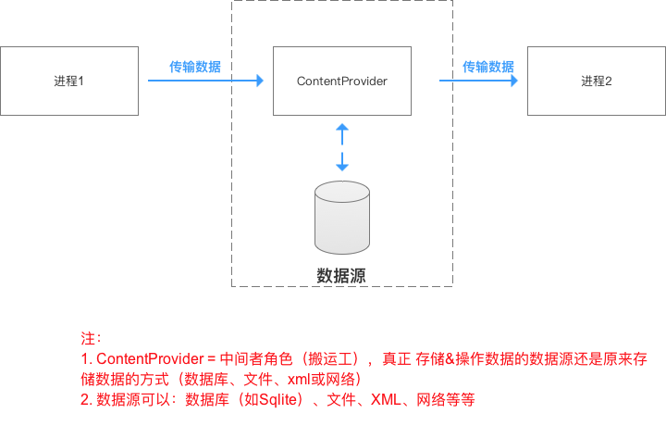

原理：Android的Binder机制

##### 时光轴的绘制

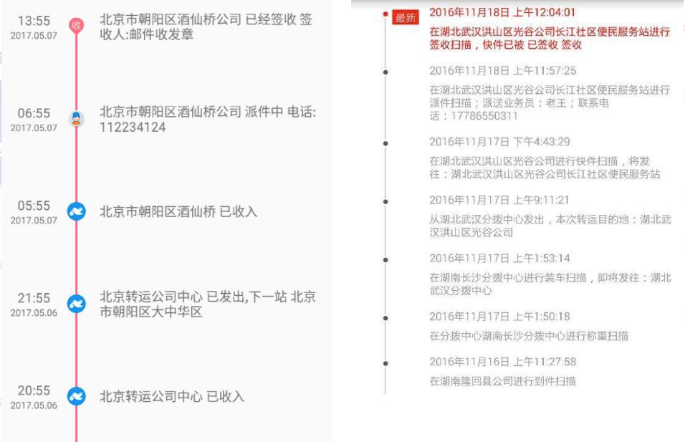

借鉴文章：<https://blog.csdn.net/carson_ho/article/details/75005994>

实现方式：通过RecyclerView的ItemDecoration，在偏移里设置装饰

public class TestDividerItemDecoration extends RecyclerView.ItemDecoration {

// 方法1：getItemOffsets（）

// 作用：设置ItemView的内嵌偏移长度（inset）

@Override

public void getItemOffsets(Rect outRect, View view, RecyclerView parent, RecyclerView.State state) {}

// 方法2：onDraw（）

// 作用：在子视图上设置绘制范围，并绘制内容，先于item的onDraw绘制

// 类似平时自定义View时写onDraw()一样

// 绘制图层在ItemView以下，所以如果绘制区域与ItemView区域相重叠，会被遮挡

@Override

public void onDraw(Canvas c, RecyclerView parent, RecyclerView.State state) {}

// 方法3：onDrawOver（）

// 作用：同样是绘制内容，但与onDraw（）的区别是：绘制在图层的最上层

@Override

public void onDrawOver(Canvas c, RecyclerView parent, RecyclerView.State state) {

}

##### getItemOffsets

作用：设置ItemView的内嵌偏移长度（inset）

如图，其实RecyclerView 中的 ItemView 外面会包裹着一个矩形（outRect）

内嵌偏移长度是指：该矩形（outRect）与 ItemView的间隔

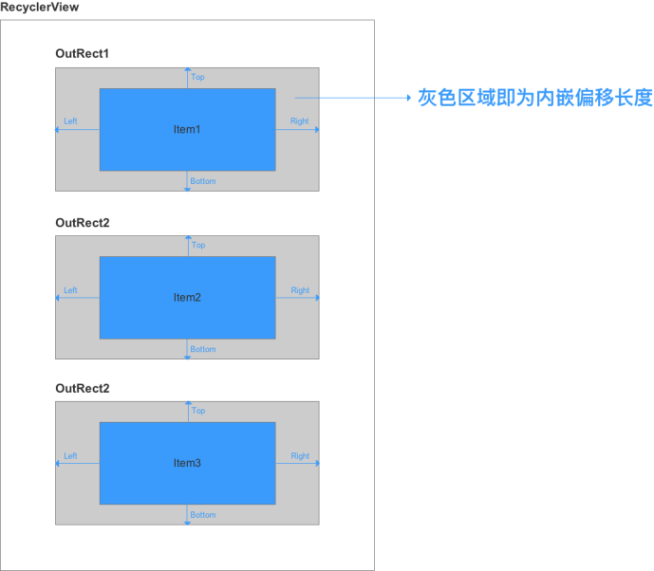

# Java设计模式篇

### 设计模式初识

**1.1 什么是设计模式**

设计模式(Design Pattern)是一套被反复使用、多数人知晓、经过分类编目的优秀代码设计经验的总结。

**1.2 设计模式的作用**

使用设计模式是为了提高代码的重用性，使代码更易理解并保证代码的可靠性，设计模式使代码编制真正工程化，是软件工程的基石。

**1.3 设计模式原理**

Java设计模式贯彻的原理是：面向接口编程

**1.4 设计模式的目标**

降低耦合，增强灵活性，设计模式告诉我们编程并不是API的简单拼凑和堆砌

### 设计模式分类

常用的设计模式可以概括为23种，按照特点可以将其分为三个类型，分别是创建型、结构性、行为型

* 1. **创建型**

作用：创建对象

方式：抽象实例化过程，帮助一个系统独立于其关联对象的创建、组合和表示方式

功能：

* 封装系统所用具体类的信息
* 隐藏类的实例是如何被创建和组合的，提供对象共同接口

分类：

常见的创建型设计模式有下面几种：

* 单例模式
* 工厂方法模式
* 抽象工厂模式
* 建造者模式
* 原型模式
  1. **结构型**

作用：对类和对象的结构进行探讨

分类：

* 类结构型模式：通过继承机制来组合接口或实现
* 对象结构型模式：通过组合一些对象实现新的功能

常见的结构型模式：

* 代理模式
* 装饰模式
* 适配器模式
* 组合模式
* 桥梁模式
* 外观模式
* 享元模式

**2.3 行为型**

介绍：行为型设计模式关注的是对象的行为，用来解决对象之间的联系问题

常见的行为型设计模式：

* 模板方法模式
* 命令模式
* 责任链模式
* 策略模式
* 迭代器模式
* 中介者模式
* 观察者模式
* 备忘录模式
* 访问者模式
* 状态模式
* 解释其模式

### 创建型设计模式

### 一、单例模式

定义：确保一个类只有一个实例，而且自行实例化并向整个系统提供这个实例

特点：类的构造函数是私有有，从而避免外界利用构造函数创建出任意多的实例

两种表现形式：

* 饿汉式单例类：类加载时，就进行对象实例化
* 懒汉式单例类：第一次引用类时，才进行对象实例化